Приложение №2

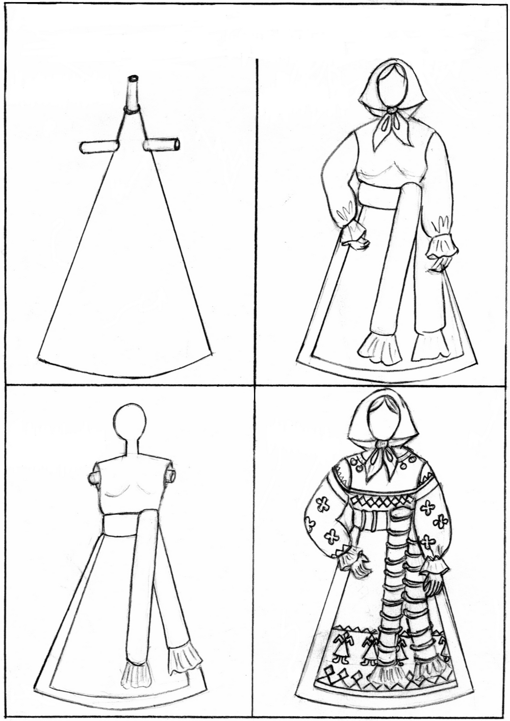
Моделирование русского народного
костюма на опорной шляпке

1. обклеивание 3. лепка го-
конуса пластом ловного убора,
рук

2. лепка торса, 4. декор
головы и эле- костюма
ментов костюма

